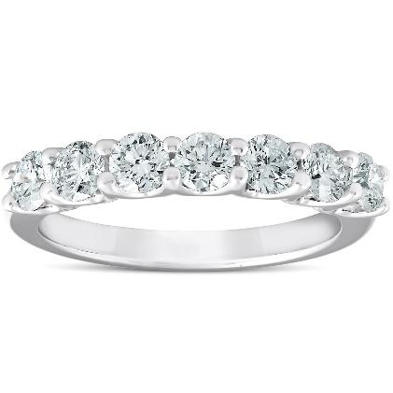
25-07-2023
2342fes
Type of jewelry,,,,,,,,,,,,,,,,,,,,,,,,,,,,,,,,,Ring
Metal Type,,,,,,,,,,,,,,,,,,,,,,,,,,,,Platinum - 328
Total Metal Wight,,,,,,,,,,,,,,,,,,,,,,,,,,,,,1.1 GR

Stone Type,,,,,,,,,,,,,,,,,,,,,,,,,,,Natural Diamond
Stone Total Weight,,,,,,,,,,,,,,,,,,,,,,,,,,,,2.2 CT
Amount of Stones,,,,,,,,,,,,,,,,,,,,,,,,,,,,,,,,,,,2
Color Grade,,,,,,,,,,,,,,,,,,,,,,,,,,,,,,,,,,,,,,,,D
Clarity Grade,,,,,,,,,,,,,,,,,,,,,,,,,,,,,,,,,,,,,IF
Cut Grade,,,,,,,,,,,,,,,,,,,,,,,,,,,,,,,,,,Excellent

Additional Comments
This Jewelry has been tested and verified by a GG
Apprised Retail Price: 111111$

